

**网站UI自动化测试**

**技术方案**

|  |  |  |  |
| --- | --- | --- | --- |
| 文档状态 | [√] 初稿 | 当前版本 |  |
| [ ] 评审通过 |
| [ ] 修改 |
| [ ] 发布 |
| [ ] 作废 |

|  |  |  |  |  |
| --- | --- | --- | --- | --- |
| **日期** | **版本** | **修订内容描述** | **作者** | **审核人** |
|  |  |  |  |  |
|  |  |  |  |  |
|  |  |  |  |  |
|  |  |  |  |  |

**修 订 记 录**

**目 录**

一、 概述 4

1.1. 定义 5

1.2. 意义 5

1.3. 前提 5

二、 框架 6

2.1. 目标 6

2.2. 技术 6

2.2.1. Selenium 6

2.2.2. TestNG 7

2.2.3. Maven 7

2.2.4. AutoIt 8

2.2.5. Jenkins 8

2.3. 技术框架 9

三、 实现 9

3.1. 设计思路 9

3.2. 代码结构 10

3.3. 代码规则 10

3.3.1. 用例代码规则 10

3.3.2. Java代码规则 11

3.4. 代码实现 11

3.4.1. 测试框架 11

3.4.2. 测试用例结构 12

四、 持续集成 13

4.1. 设计思想 13

4.2. Job执行架构 13

4.3. 执行结果 13

五、 测试效果 14

六、 近期目标 14

七、 远期目标 15

# 概述

有别于传统桌面应用开发，Web应用因为其迭代周期短，需求变化快的特性，越来越多的Web开发团队在拥抱敏捷。同时随着前端技术ajax、JavaScript、Html5等不断被推出和完善，Web应用也变得越来越复杂和绚丽。这都给我们的测试带来了挑战。

* 持续变化的需求
* 复杂的UI（各种JavaScript插件，Ajax等）
* 往往一个测试团队需要应付多个项目的测试工作
* 非常有限的资源（人力，成本，等等…）
* 跨平台（Linux，Mac，windows），跨浏览器（Firefox，Chrome，IE）

如何在有限的资源下，有效地解决目前我们测试团队所面临的挑战呢？最好最有效的方式即是通过工具及自动化手段实现。当前web端功能测试使用的自动化工具主要是QTP、Selenium等。

* QTP：优点在于技术要求较低，可通过录制调试实现大部分自动化功能；缺点也很明显，软件使用时间、用户数都需要购买。
* Selenium：优点在于免费、友好、开源、网上使用比较多；缺点也是很明显，需要比较专业的代码知识，较强的学习能力。

综合考虑，虽然Selenium开发的网站自动化测试框架起始阶段较为困难（主要是框架设计、环境搭建、代码逻辑、可移植性），但一旦前面的工作完成，后续工具都可比较顺利的开展。一人带头、多人推进，实现项目的持续、高效、高质的输出。

## 定义

UI即User Interface，用户界面。

UI自动化测试是指对软件的人机交互、操作逻辑、功能设计等方面通过工具/脚本进行测试。

## 意义

* 减少重复工作
* 用例回归
* 主流程冒烟

## 前提

* UI界面比较稳定
* 业务逻辑及需求变更较少
* 平台开发较为规范
* 软件周期较长

# 框架



## 目标

* 测试框架可移植
* 测试脚本易读、易修改
* 脚本可配置
* 提高测试用例执行效率
* 减少重复劳动
* 持续集成

## 技术

* 开发语言：Java
* 开发IDE：Eclipse
* 测试框架：Selenium + TestNG
* 项目管理工具：Maven
* 持续集成：Jenkins
* 辅助工具：autoIt

### Selenium

Selenium是一种跨平台、跨浏览器端到端Web自动化解决方案。Selenium主要包括：Selenium IDE、Selenium WebDriver Selenium Grid。网站自动化测试主要使用WebDriver。

* Selenium IDE：Firefox 插件，可录制回放并导出多种脚本语言（Java、C#等）
* Selenium WebDriver：Selenium API，包括浏览器控制、页面元素处理等。
* Selenium Grid：在多机情况下，实现多浏览器并发执行

### TestNG

TestNG是一个测试框架，其灵感来自JUnit和NUnit，但引入了一些新的功能，使其功能更强大，使用更方便。其特点为：

* 注解性
* 参数化
* 数据驱动
* 灵活的运行时配置
* 支持依赖测试
* 灵活的插件API
* 支持多线程测试

### Maven

Maven是一个项目管理工具。[Maven](http://www.yiibai.com/maven)提供了开发人员构建一个完整的生命周期框架。开发团队可以自动完成项目的基础工具建设，Maven使用标准的目录结构和默认构建生命周期。

在多个开发团队环境时，Maven可以设置按标准在非常短的时间里完成配置工作。由于大部分项目的设置都很简单，并且可重复使用，Maven让开发人员的工作更轻松，同时创建报表，检查、构建和测试自动化设置。

概括地说，Maven简化和标准化项目建设过程，增加可重用性并负责建立相关的任务。

### AutoIt

AutoIt设计用于Windows GUI([图形用户界面](https://baike.baidu.com/item/%E5%9B%BE%E5%BD%A2%E7%94%A8%E6%88%B7%E7%95%8C%E9%9D%A2))中进行自动化操作。模拟键盘输入、鼠标移动/点击、窗口/控件处理等组合实现自动化任务。

* 运行Windows和Dos程序
* 模拟键击动作(支持大多数键盘布局)
* 模拟鼠标移动和点击动作
* 对窗口进行移动,调整大小和其它操作
* 直接与窗口/控件“交互(设置/获取文本,移动,关闭等等)
* 配合剪贴板进行剪切/粘贴文本操作
* 对注册表进行操作

### Jenkins

持续集成(CI)是现代软件开发领域的基石，它改变了团队对于整个开发过程的理解。CI架构能够使得从开发到部署顺序进行，更快地发现和修复bug，最终给客户带来更多的价值。Jenkins即为这样一款，使用java语言编写的持续集成工具，其支持各种语言开发实现的项目，比如.net、Java、ruby、PHP等。其特点：

* 开源
* 易于使用，界面简单、直观
* 扩展性
* 分布式

## 技术框架

Maven

Java

TestNG

XML

Auto It

SQL DB

Test Result Report

Selenium WebDriver

Jenkins

1. 概要设计方案
2. 详细代码说明
3. Jenkins部署

# 实现



## 设计思路

使用Java作为开发语言，Selenium + TestNG 作为测试框架，Maven作为项目管理工具，Jenkins作为持续集成手段，来实现整个项目的开发测试。

框架有以下的特性：

* 脚本与框架分离（test、main）
* 对象库分离（page、script）
* 脚本框架组织、管理方便（maven）
* 脚本可重用、可配置（testng）

Initial

Page object

Test script

Lib

Test data

Framework

Microseer common

Tool utils

Config

Webdriver API

testng

Assert

Main

Microseer-Automation

Test

Test module

…

Initial

Page object

Test script

## 代码结构

## 代码规则

### 用例代码规则

* 常使用的方法，写入公共方法
* 自动化用例简单化，逻辑清晰
* 元素及动作放在page中，用例验证放在script中
* script中用例总数保持在30条左右，便于调试
* script加入相应模块注释
* case加入group及timeout信息
* case名称体现case验证信息
* 添加case的用例名称及作者
* case异常使用框架中的异常处理
* case执行完，若有alert弹窗，处理掉

### Java代码规则

* 尽量少使用全局变量
* 自定义变量使用有意义的字符串
* 类名以大写字母开头
* 方法以小写字母开头
* 方法前添加注释及author
* 关键逻辑添加注释信息

## 代码实现

### 测试框架

* 测试框架类（Framework）
  + WebDriver API封装类，包括元素处理、WebDriver初始化、WebDriver 控制、等待、多浏览器及并发等
  + 常用方法集Utils，包括string处理、xml处理、char处理、excel处理、csv处理、文件处理、数据库处理、zip包处理等
  + TestNG类，包括测试用例初始化，测试用例执行前准备beforeSuite、beforeTest、beforeClass、beforeGroup、beforeMethod；测试用例执行后的操作afterMethod、afterGroup、afterClass、afterTest、afterSuite等
* 公共方法类（MicroseerCommon）
  + 项目基本方法类
  + 模块特殊方法类
* 测试用例断言类（assert）
* 测试用例异常处理类
* 日志及报告配置类

### 测试用例结构

* Initial

（继承于TestNGCaseBaseUI）Case初始化脚本

* Page

（继承于MicroseerCommon），其中包括元素、验证方法，以及一些其他的有关数据操作等的方法

* Script

（继承于TestNGCaseBaseUI）中添加一条测试用例。包括@Test标签、组信息、限时，case断言、失败截图及异常

* Xml

testng.Xml、pom.xml，在class中引用script

# 持续集成



## 设计思想

定时执行、多节点分布式执行、模块化、代码自动部署

## Job执行架构

Jenkins（Master）

Client2

Client1

（client可添加）……

Job随机

Job随机

## 执行结果

* + - 概括化，即实现Jenkins结果的总结、统计
    - 可视化，即通过输出报告，查看测试失败、通过、跳出情况
    - 模块化，即通过输出报告，查看各模块测试失败、通过、跳出情况

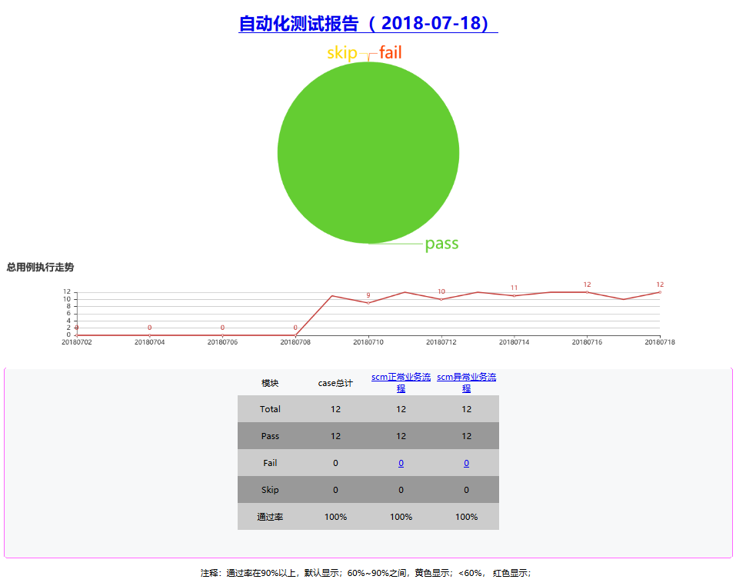

# 测试效果

* 通过Jenkins，实现了用例持续执行
* 验证一些逻辑较复杂、繁琐的case，提高了测试效率
* 通过对相应模块xml文件的操作，即模块下某一组测试开关的打开关闭，实现回归测试
* 通过调整Jenkins配置，实现测试某单一模块或几个模块的集合

# 近期目标

* UI测试框架搭建及主流程（1级用例）测试用例开发
* Jenkins CI完成搭建
* Jenkins报告页面输出

# 远期目标

* 自动化用例覆盖60%以上
* 自动化测试用例平台化